**Název předmětu:** Kartografie pro geografy

**Kód předmětu:** GE Ze0128

**Obsah předmětu**: vychází ze schválené akreditace oboru geografie (z roku 2016) a obsahu státní závěrečné zkoušky tohoto oboru.

**Přednáší:** Ing. Václav Šafář, Ph.D.

**Přednášky jsou nepovinné**: Budou realizovány on-line prostřednictvím softwaru MS Teams do odvolání

**Termíny přednášek:** každýčtvrtek od 8. 10. 2020 do 7. 1. 2021 od 8:00 do 9:30 (s výjimkou 24. a 31. 12. 2020). Do odvolání koronavirových opatření nařízených KHS opatření bude výuka probíhat on-line v softwaru MS Teams

**Cvičení:** účast povinná, forma cvičení bude upřesněna

**Cvičí:** Ing. Filip Dohnal, Ph.D. a Mgr. Vendula Mašterová

Odevzdání jednotlivých cvičení souvisí s bodovým hodnocením závěrečného zkušebního testu (maximum 40 bodů) následovně:

- za pozdní odevzdání do 3 dnů po termínu - mínus jeden bod;

- za pozdní odevzdání více jak 3 dny - mínus dva body.

Ke zkoušce ovšem musí mít všichni studenti cvičení vypracovaná. viz dále

**Předmět je ukončen písemným testem z odpřednášené látky.** Před započetím písemného testu musí student(ka) odevzdat pracovní mapu s vyřešenými úkoly ze cvičení (případně na volných listech). V průběhu písemného testu budou zkoušejícím pracovní mapy a vypracovaná cvičení na volných listech zkontrolována. Za zpožděné odevzdání cvičení budou odpočteny body od bodů získaných v testu - viz výše. Pokud nebude odevzdána pracovní mapa a výsledky cvičení před započetím zkoušky, nebude student ke zkoušce připuštěn. Při vyplňování písemných testů u zkoušky není možné použít žádných poznámek nebo elektronických prostředků a pomůcek. Každý student, který se dostavil ke zkoušce a splnil požadavky na cvičení, vyplní písemný test. Po ukončení testu, který bude trvat 60 minut, budou výsledná hodnocení za předmět během dvou hodin zapsána do IS MUNI.

**Konzultace:** začnou na základě požadavků zaslaných na e-mailovou adresu přednášejícího po 10 minutách po čtvrteční přednášce počínaje dnem 3. 12. Pokud budou trvat opatření KHS ke koronaviru i v tomto období, proběhnou konzultace na softwaru MS Teams

**Zkoušky:** termíny a místa zkoušek budou sděleny po 15. 12. 2020 hromadným e-mail

**Ukázka záhlaví testu ke zkoušce s hodnocením:**

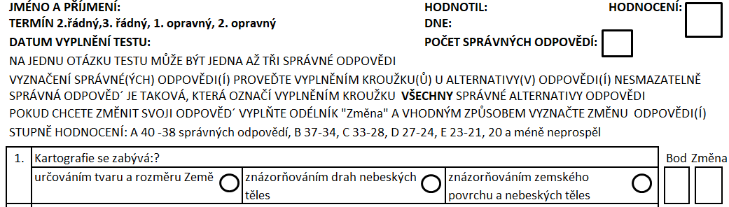

**Poznámka:** Na zkoušku se budou zapisovat studenti prostřednictvím IS MUNI.

**Sestavil:** Ing. Václav Šafář, Ph.D.